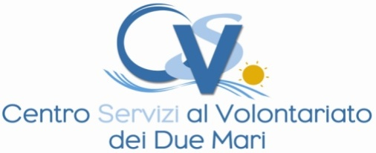

Amministratori solidali
2015
Reggio Calabria– 5, 9 e 12 febbraio 2015 Gioia Tauro – 16 e 19 febbraio 2015 Marina di Gioiosa Jonica – 23 e 26 febbraio 2015

DATI RELATIVI ALL’ ORGANIZZAZIONE DI VOLONTARIATO DI APPARTENENZA

NON COMPILARE SE TRATTASI DI PERSONE INTERESSATE ALLA COSTITUZIONE DI UNA NUOVA ODV

Denominazione …………...……..……………………………………………………………
Presidente …………...…………………………..……………………………………………
Indirizzo OdV (indirizzo, comune, CAP) ……………………………………………………….………
Recapiti tel. ………………Fax ………………. cell. …………….E-mail …………………….

DATI RELATIVI AL VOLONTARIO SEGNALATO (O AL SINGOLO INTERESSATO ALLA COSTITUZIONE DI UN’ODV)
Nome…………………………………………Cognome……………………………………….
Nat.. a …………………………………..il……………………………………………………
Residenza (indirizzo, comune, CAP) …………….……..……………………………………………..
Recapiti tel. ………………………cell. ………………………E-mail …………………………
Ruolo svolto all’interno della OdV ……………………………………….……………………….

Luogo e data…………………………………………………..
Firma del presidente…………………………………………………………
Firma del partecipante……………………………………………………………
I sottoscritti sono informati ai sensi dell’art. 13 del D.lgs 196/2003, che i dati personali raccolti nella presente scheda saranno utilizzati dal CSV dei Due Mari di Reggio Calabria anche con l’ausilio di mezzi elettronici. La firma posta in calce costituisce consenso a tale uso ai sensi dell’art.23 del D.lgs 196/2003. I dati verranno utilizzati dal CSV al solo scopo di inviare in futuro informazioni sui programmi e iniziative; è possibile richiederne la rettifica o la cancellazione scrivendo a info@csvrc.it.

